**青少年软件编程（图形化）等级考试试卷（四级）**

**分数：100 题数：24**

一、单选题(共10题，每题3分，共30分)

1.

执行下列程序，输出的结果为？（ ）

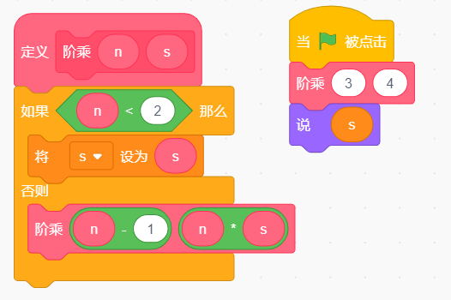

A. 12

B. 24

C. 8

D. 30

试题编号：

试题类型：单选题

标准答案：B

试题难度：较难

试题解析：

考生答案：B

考生得分：3

是否评分：已评分

评价描述：

2.

执行下列程序，角色说出的内容是？（ ）

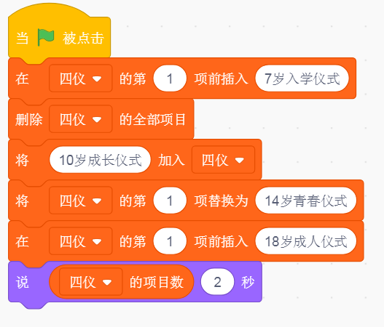

A. 2

B. 3

C. 4

D. 5

试题编号：

试题类型：单选题

标准答案：A

试题难度：一般

试题解析：

考生答案：A

考生得分：3

是否评分：已评分

评价描述：

3.

执行下列程序，输出结果为？（ ）

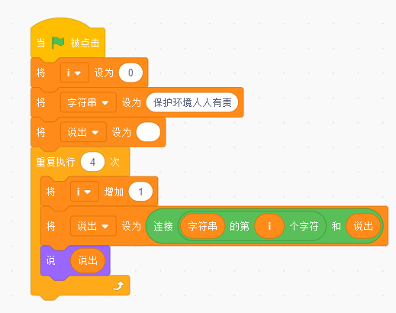

A. 保护环境

B. 环境人人

C. 有责人人

D. 境环护保

试题编号：

试题类型：单选题

标准答案：D

试题难度：一般

试题解析：

考生答案：A

考生得分：0

是否评分：已评分

评价描述：

4.

执行下列程序，最后角色说的内容是？（ ）

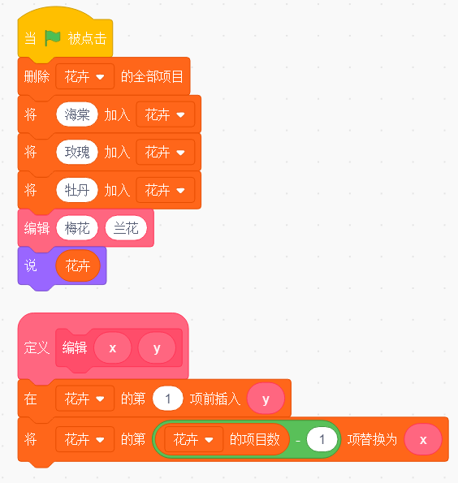

A. 兰花 海棠 梅花 牡丹

B. 梅花 海棠 兰花 牡丹

C. 梅花 兰花 玫瑰 牡丹

D. 兰花 海棠 玫瑰 梅花

试题编号：

试题类型：单选题

标准答案：A

试题难度：一般

试题解析：

考生答案：A

考生得分：3

是否评分：已评分

评价描述：

5.

兑换二等奖需要21至49个（包括21和49）个星星币，下列程序中箭头所指的空白处应该填写？（ ）

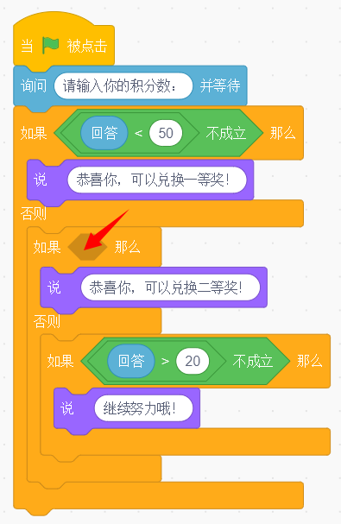

A. 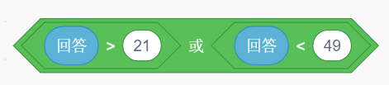

B. 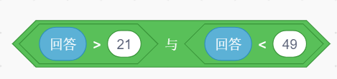

C. 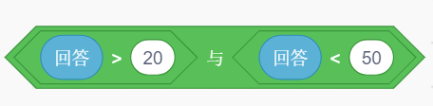

D. 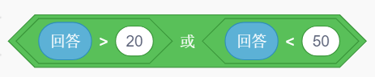

试题编号：

试题类型：单选题

标准答案：C

试题难度：一般

试题解析：

考生答案：C

考生得分：3

是否评分：已评分

评价描述：

6.

要交换变量x和变量y的值，下列程序中的空白处应该填入？（ ）

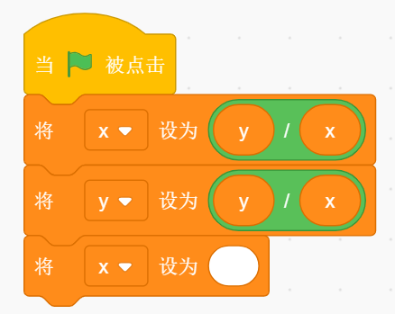

A. 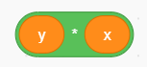

B. 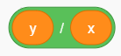

C. 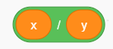

D. 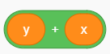

试题编号：

试题类型：单选题

标准答案：A

试题难度：一般

试题解析：

考生答案：C

考生得分：0

是否评分：已评分

评价描述：

7.

执行下列程序，变量sum的值是？（ ）

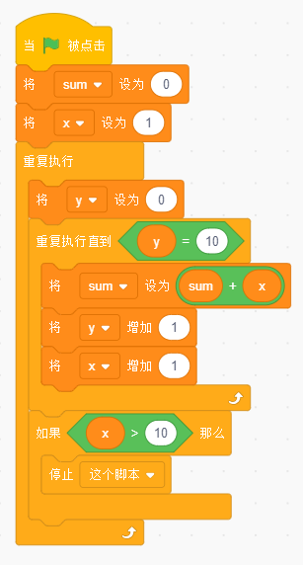

A. 190

B. 171

C. 55

D. 65

试题编号：

试题类型：单选题

标准答案：C

试题难度：较难

试题解析：

考生答案：C

考生得分：3

是否评分：已评分

评价描述：

8.

输入任意三个正整数，如果任意两个数的和大于第三个数，那么这三个数作为边长就可以构成一个三角形。想要实现自动判断能否构成三角形，程序中箭头所指的空白处应该填写？（ ）

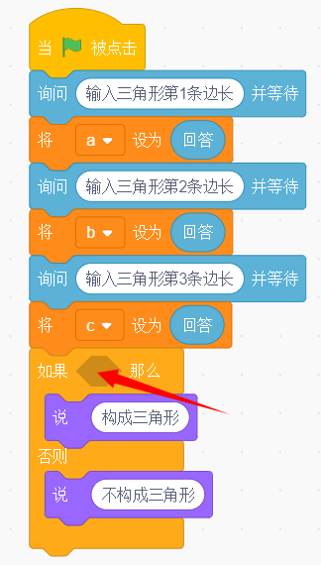

A. 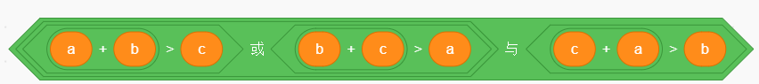

B. 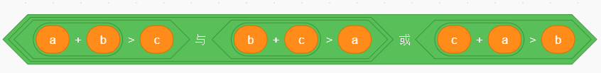

C. 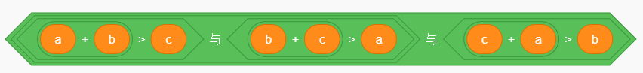

D. 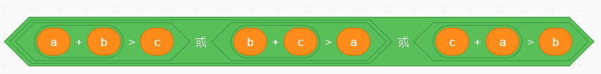

试题编号：

试题类型：单选题

标准答案：C

试题难度：一般

试题解析：

考生答案：C

考生得分：3

是否评分：已评分

评价描述：

9.

当变量“num1”和变量“num2”的值都为1时，如果此时角色被点击，那么角色会？（ ）

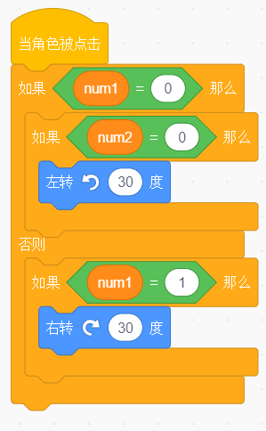

A. 向右旋转30度

B. 因为程序缺少“重复执行”积木块，所以程序无法正常运行

C. 向左旋转30度

D. 先向左旋转30度，再向左旋转30度

试题编号：

试题类型：单选题

标准答案：A

试题难度：一般

试题解析：

考生答案：A

考生得分：3

是否评分：已评分

评价描述：

10.

执行下列程序，绘制出的图形是？（ ）

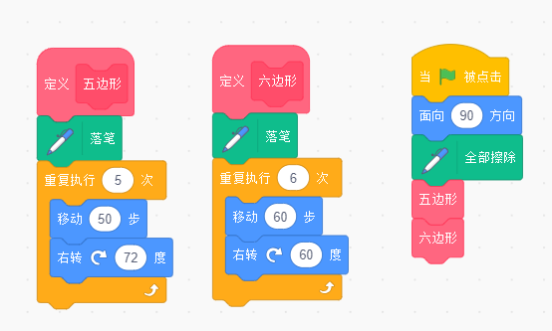

A. 

B. 

C. 

D. 

试题编号：

试题类型：单选题

标准答案：A

试题难度：较难

试题解析：

考生答案：D

考生得分：0

是否评分：已评分

评价描述：

二、判断题(共10题，每题2分，共20分)

11.

执行下列程序后，输出的结果为“true”。

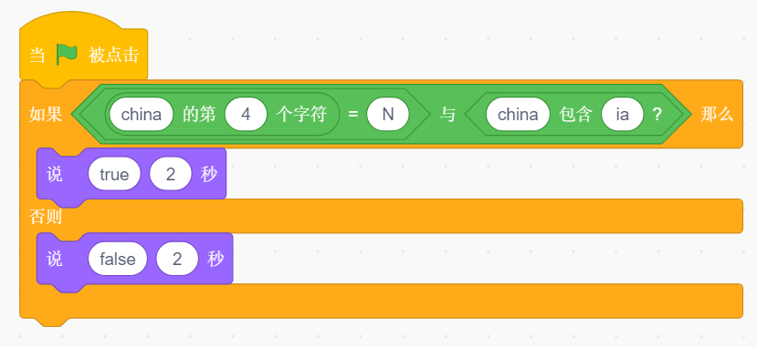

正确 错误

试题编号：

试题类型：判断题

标准答案：错误

试题难度：一般

试题解析：

考生答案：正确

考生得分：0

是否评分：已评分

评价描述：

12.

下图所示的两个程序都可以实现变量x和变量y的互换。

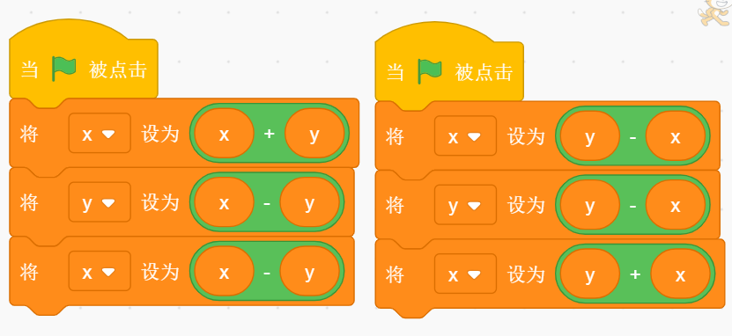

正确 错误

试题编号：

试题类型：判断题

标准答案：正确

试题难度：一般

试题解析：

考生答案：正确

考生得分：2

是否评分：已评分

评价描述：

13.

执行下列程序后，输出的结果为25。

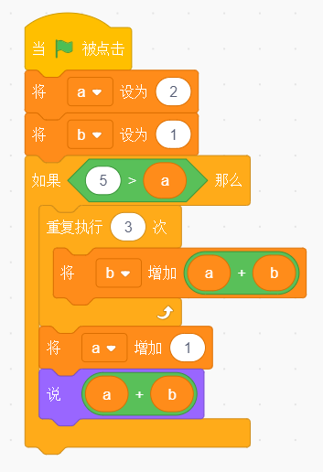

正确 错误

试题编号：

试题类型：判断题

标准答案：正确

试题难度：一般

试题解析：

考生答案：错误

考生得分：0

是否评分：已评分

评价描述：

14. Scratch中字符串的下标从0开始编号，每个下标所表示的位置可以存放一个字符，有了下标就可以访问字符串中对应的字符了。

正确 错误

试题编号：

试题类型：判断题

标准答案：错误

试题难度：一般

试题解析：

考生答案：正确

考生得分：0

是否评分：已评分

评价描述：

15.

执行下列程序后，小猫思考的结果是“false”。

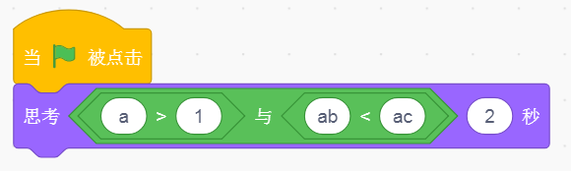

正确 错误

试题编号：

试题类型：判断题

标准答案：错误

试题难度：一般

试题解析：

考生答案：正确

考生得分：0

是否评分：已评分

评价描述：

16.

执行下列程序，在空白处输入边数6，就能画六边形；输入边数8，就能画八边形。

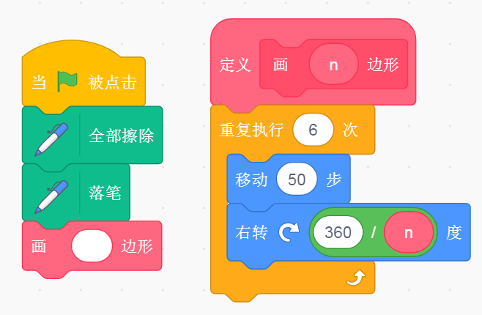

正确 错误

试题编号：

试题类型：判断题

标准答案：错误

试题难度：一般

试题解析：

考生答案：错误

考生得分：2

是否评分：已评分

评价描述：

17.

执行下列程序，角色说出的数值为5050。

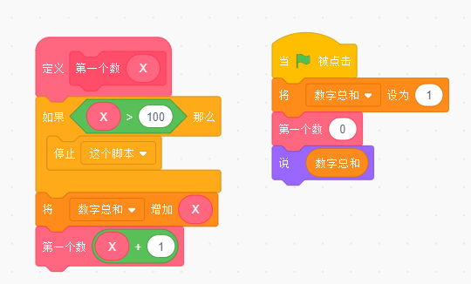

正确 错误

试题编号：

试题类型：判断题

标准答案：错误

试题难度：较难

试题解析：

考生答案：错误

考生得分：2

是否评分：已评分

评价描述：

18.

执行下列程序后，角色会说“花中四君子”。

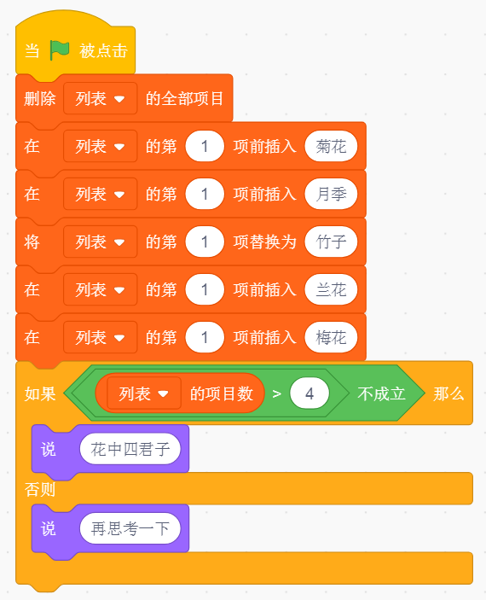

正确 错误

试题编号：

试题类型：判断题

标准答案：正确

试题难度：一般

试题解析：

考生答案：错误

考生得分：0

是否评分：已评分

评价描述：

19.

执行下列程序，最终运行结果为“核心价值观”。

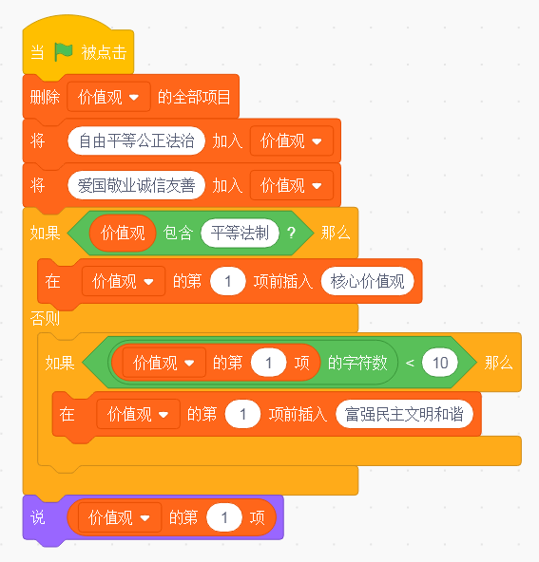

正确 错误

试题编号：

试题类型：判断题

标准答案：错误

试题难度：一般

试题解析：

考生答案：错误

考生得分：2

是否评分：已评分

评价描述：

20.

执行下列程序后，角色说出变量x的值为4。

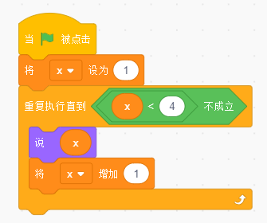

正确 错误

试题编号：

试题类型：判断题

标准答案：错误

试题难度：一般

试题解析：

考生答案：正确

考生得分：0

是否评分：已评分

评价描述：

三、编程题(共4题，共50分)

21.

计算三角形面积

编写程序自动计算三角形的面积。手动输入三角形的底和高，程序自动计算出三角形的面积，三角形的面积等于底*高/2。

1. 准备工作

小猫角色，白色背景。

2.功能实现

（1）询问“请输入三角形的底”，输入一个数值；

（2）询问“请输入三角形的高”，输入一个数值；

（3）小猫说“三角形的面积是xxx”2秒。

试题编号：

试题类型：编程题

标准答案：

参考程序：

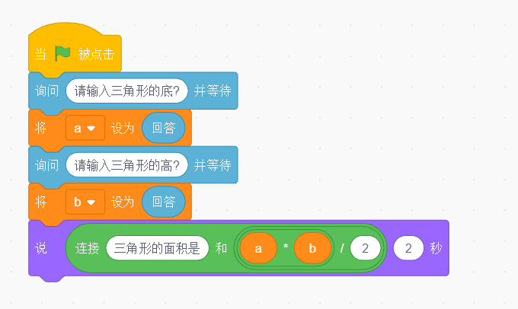

试题难度：一般

试题解析：

评分标准：

（1）输入三角形的底；（2分）

（2）输入三角形的高；（2分）

（3）能计算出三角形面积。（6分）

展示地址：点击浏览

考生答案：（此题已作答）

考生得分：10

是否评分：已评分

评价描述：

22.

词语接龙

小猫从“中国"开始岀题，以“国”字开头接下一个词语，如果输入的不是两字词语或者输入的词语不是以“国”开头，游戏结束。

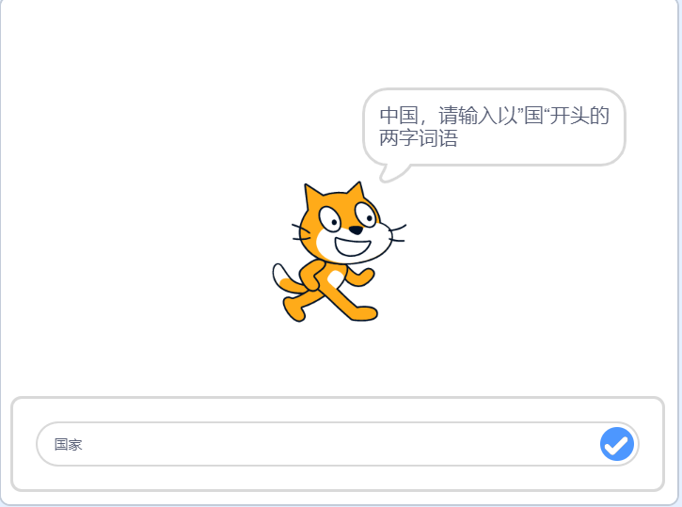 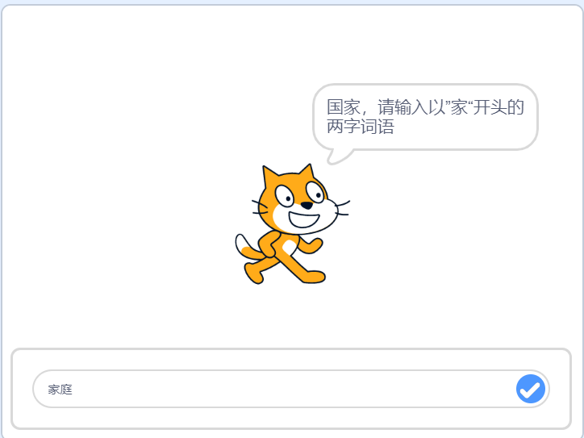

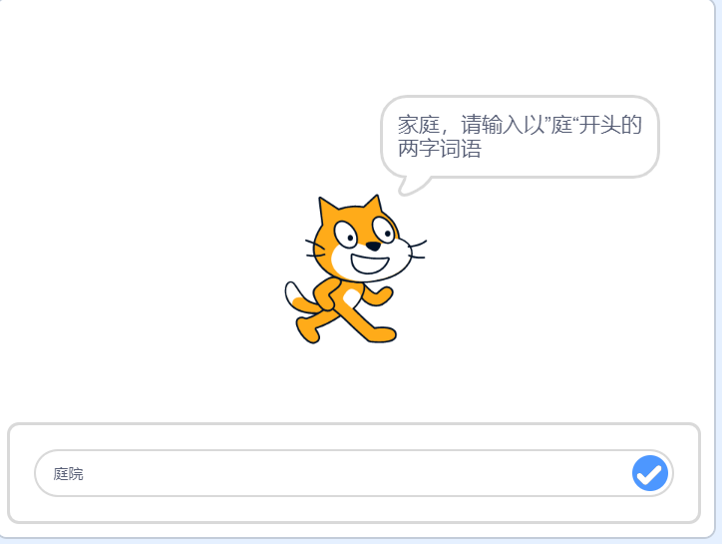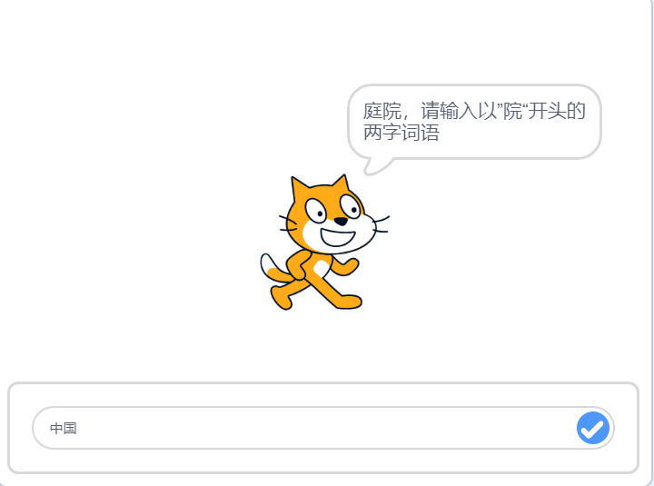

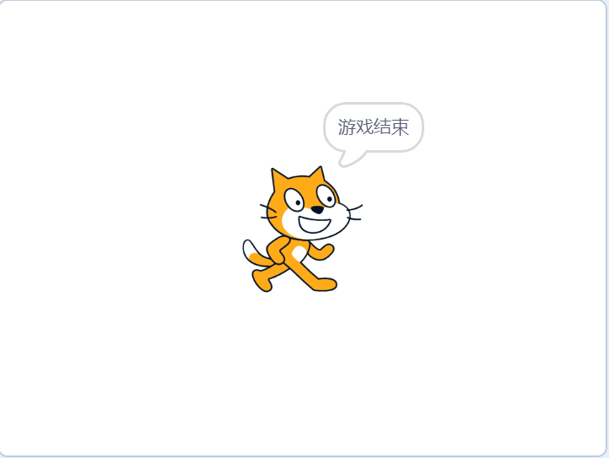

1.准备工作

（1）保留舞台默认白色背景及小猫角色；

（2）建立名为“词语接龙”的列表。

2.功能实现

（1）点击绿旗，将中国加入到列表后，小猫询问“中国，请输出以“国”开头的词语”；

（2）输入词语，如果用户输入的不是两字词语或者词语不以“国”开头，就说“游戏结束”，否则将正确的词语加入列表；

（3）继续询问，例如如果第2步输入的是“国家”，小猫继续询问“国家，请输入以“家”开头的词语”，依次类推，直到游戏结束。

试题编号：

试题类型：编程题

标准答案：

参考程序：

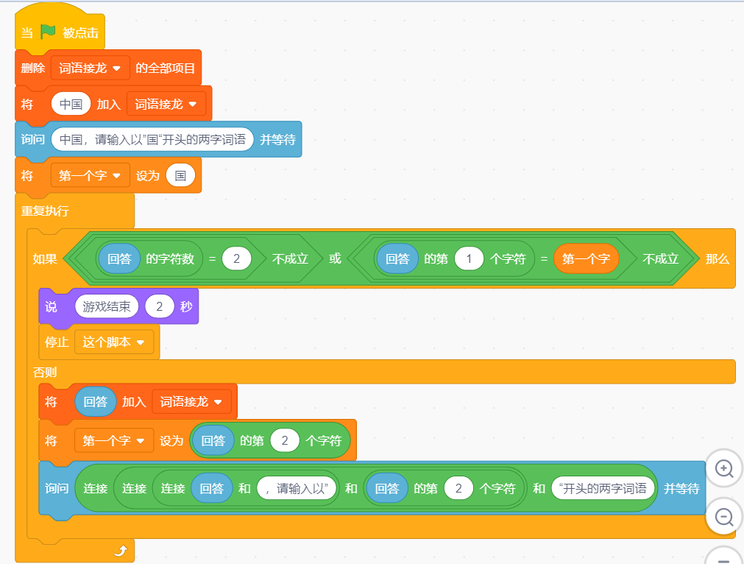

试题难度：较难

试题解析：

评分标准：

（1）有列表，点击绿旗后有提示文字；（3分）

（2）小猫从“中国"开始岀题，由用户输入词语进行接龙；（3分）

（3）构建无限循环的词语接龙程序的基本框架；（4分）

（4）编写判断用户接龙的词语是否出错的脚本。（5分）

展示地址：点击浏览

考生答案：（此题已作答）

考生得分：11

是否评分：已评分

评价描述：

23.

食堂取餐

食堂有6个取餐口，男生按B键、女生按G键就可以获取一个取餐号，显示在列表中。例如第一个男生的取餐号为Boy1，第一个女生取餐号为Girl1，获得取餐号后角色Dot会播报：“Boy1排队中”。隔一段时间后，小猫播报：“请Boy1到2号窗口”，1号男生就可以去2号窗口取餐了。

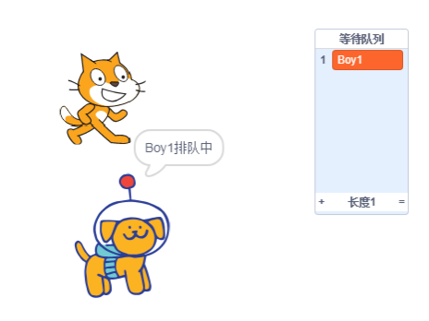

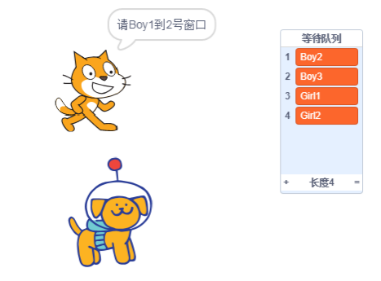

1. 准备工作

（1）保留舞台默认白色背景；

（2）小猫角色，添加角色Dot；

（3）建立列表：等待列表。

2.功能实现

（1）第一次按下G键，“Girl1”添加到“等待列表中”，角色Dot说：“Girl1排队中”；第二次按下G键，“Girl2”添加到“等待列表中”，角色Dot说：“Girl2排队中”，以此类推；

（2）第一次按下B键，“Boy1”添加到“等待列表中”，角色Dot说：“Boy1排队中”；第二次按下B键，“Boy2”添加到“等待列表中”，角色Dot说：“Boy2排队中”；以此类推；

（3）点击绿旗后，每隔2至8秒，小猫播报“等待队列”列表中第一个编号到几号窗口取餐，窗口号1至6随机分配，例如小猫说“请编号几到几号窗口取餐”2秒。播报完成后删除第一个列表项，继续等待2-8秒后播报。

试题编号：

试题类型：编程题

标准答案：

参考程序：

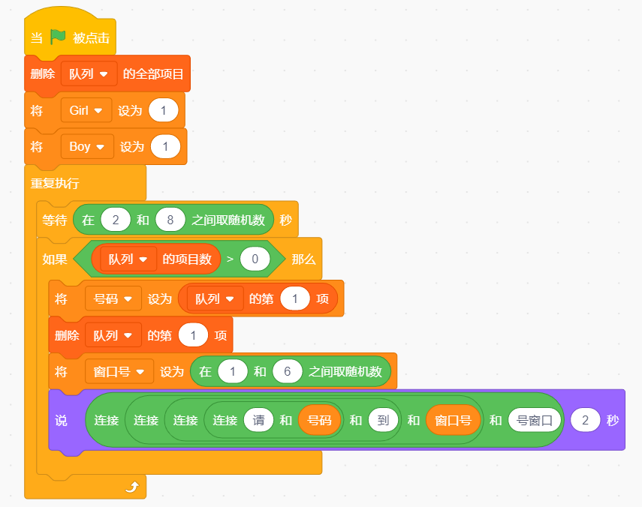

角色1脚本

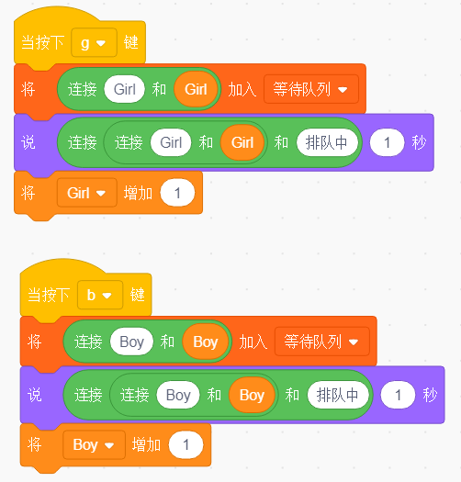

角色Dot脚本

试题难度：较难

试题解析：

评分标准：

（1）按相应按键后，将排队编号加入等待列表；（3分）

（2）设置随机等待间隔时间、随机窗口分配；（4分）

（3）点击绿旗后，在2至8秒时间内，小猫播报“等待队列”列表中第一个等待编号。播报完成后删除第一个列表项，并将下一个列表项的等待编号移至第一个；（6分）

（4）获取排队编号后，小猫说“请编号几到几号窗口取餐”2秒。（2分）

展示地址：点击浏览

考生答案：（此题已作答）

考生得分：13

是否评分：已评分

评价描述：

24.

从小到大排序

小猴子询问输入5个数，存入列表后，将这些数字从小到大排列后重新存入列表。

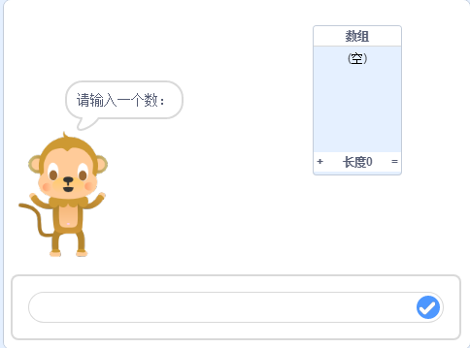

1. 准备工作

（1）保留舞台默认白色背景；

（2）删除小猫角色，添加Monkey角色。

2.功能实现

（1）点击绿旗，询问“请输入一个数：”，等待输入，重复5次输入5个数字；

（2）将输入的5个数保存到列表“数组”中；

（3）小猴子说“输入的5个数字从小到大排序”，列表中的数字会小到大排列。

试题编号：

试题类型：编程题

标准答案：

参考程序：

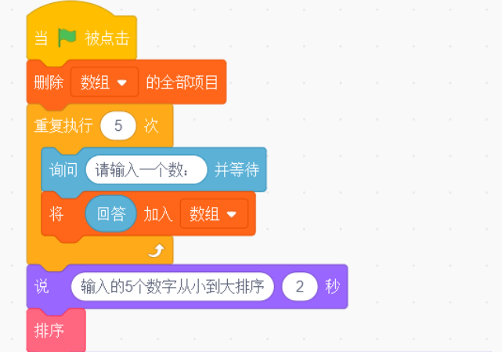

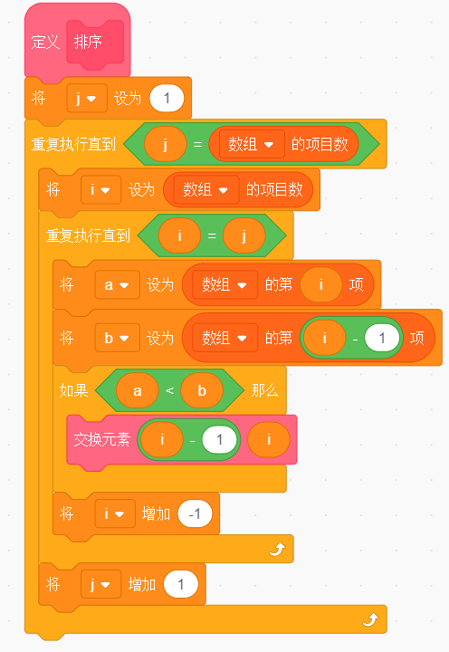

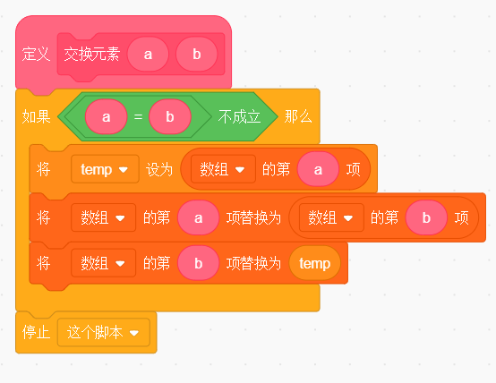

试题难度：较难

试题解析：

评分标准：

（1）删除小猫角色，添加Monkey角色；（1分）

（2）点击绿旗，询问5次“请输入一个数：”并等待；（2分）

（3）将输入的5个数加入列表；（2分）

（4）编写程序实现：将输入的5个数按照从小到大的顺序显示在列表中。（5分）

展示地址：点击浏览

考生答案：（此题已作答）

考生得分：5

是否评分：已评分

评价描述：